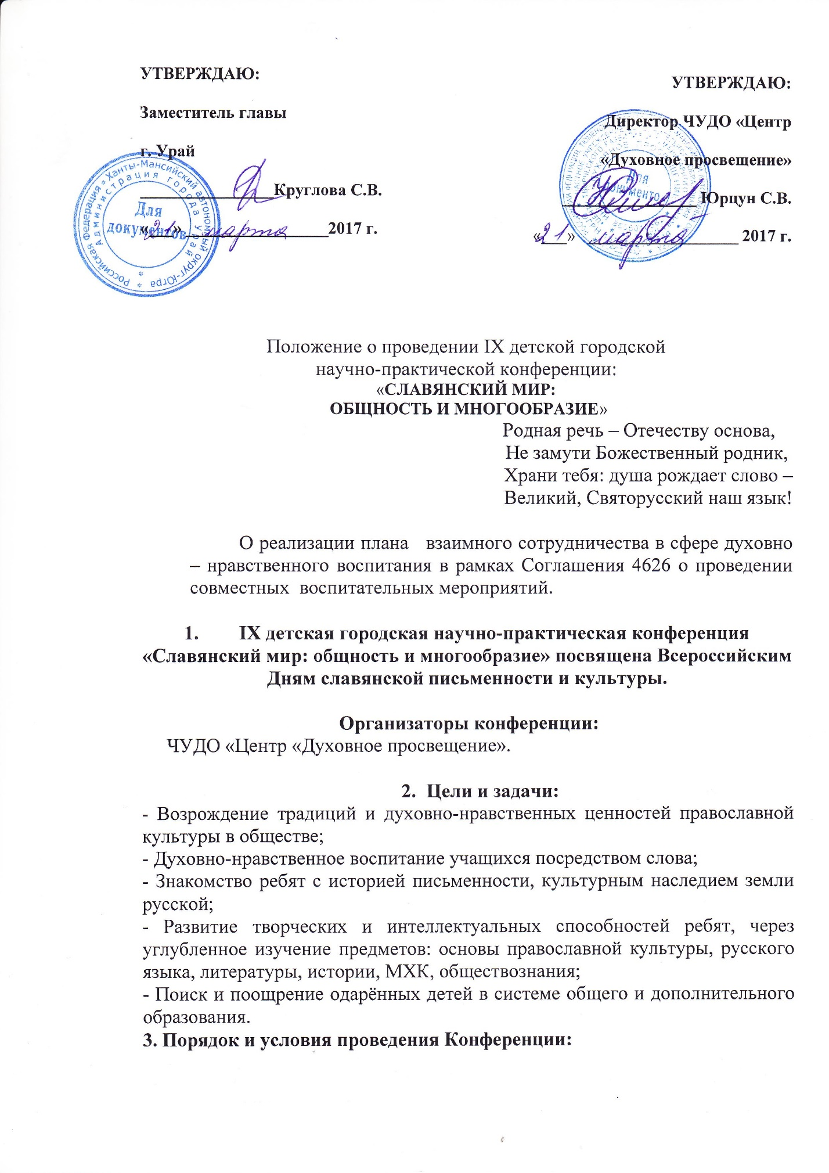
3.1.Сроки проведения Конференции: 3-4 классы 04 - мая, 5-11 классы – 05 мая текущего учебного года.
3.2.Место проведения Конференции: «Центр «Духовное просвещение».
3.3.Заявки и исследовательские работы представляются в оргкомитет Центра в срок до 30 апреля текущего учебного года.
3.4. Заявки должны быть полностью заполнены и заверены подписью руководителя и печатью направляющей организации, подписью участника дающего согласие на обработку персональных данных. (представляются на бумажном носителе или по Е-mail: cdp-uray@mail.ru понедельник, вторник выходные дни).
3.5. В Конференции могут принять участие учащиеся 3 - 11 классов образовательных организаций города, студенты колледжа, учреждений дополнительного образования, молодёжных центров.
3.6. Организаторы Конференции в трёхдневный срок изучают исследовательские работы и доводят до сведения администрации учебного заведения фамилии участников прошедших отборочный этап.
3.7. Организационный комитет распределяет работы по секциям Конференции.
3.8. Участники Конференции приглашаются на защиту научно-исследовательской работы с педагогом руководителем.
3.9. Работа Конференции предусматривает публичные выступления участников по результатам собственной исследовательской деятельности на секциях, обсуждение затронутых проблем, дискуссии и другое.
3. 10. Не допускается защита работы двумя и более авторами.
3. 11. Регламент выступления 7 – 10 минут.
3.12. На секции работает экспертная комиссия в составе не менее трех человек из числа представителей различных организаций, общественности, духовенства, специалистов в области образования, науки и культуры, которые оценивают достижения автора и качество доклада.
3.13. На каждого участника экспертной комиссией заполняется протокол участника, куда заносится оценка работы и процедуры ее защиты в виде баллов и учитывается при подведении итогов работы научной секции Конференции.
3.14. Экспертная комиссия составляет список победителей и призеров Конференции; представляет в оргкомитет отчет о результатах проведения Конференции и протокол заседания; вносит предложения по кандидатурам участников регионального этапа Конференции из числа победителей муниципального этапа Конференции совместно с оргкомитетом, принимает окончательное решение по итогам конференции.
3.15. Для награждения участников, по решению экспертной комиссии, вводится дополнительная номинация «В пути духовного познания», которая присуждается участнику, наиболее ярко представившему свою работу, сумевшему наиболее грамотно и выразительно донести до слушателей суть представленной работы.
3.16. Авторам не возвращаются материалы, направленные на Конференцию.
3.17. Администрация Центра обеспечивает безопасность учащихся во время проведения Конференции.
3.18. Приветствуется форма одежды для девочек: платье с рукавом, юбка, блузка с рукавом, для мальчиков - деловой костюм.

4. Работа научно-исследовательской конференции проводится в заседании 4 секций:
1 секция: «Уроки столетия в русской литературе через - образцы духовности русского народа».
2 секция: «Патриотизм. Гражданственность. Нравственность».
3 секция: «Православная Русь и современная Россия– уроки истории».
4 секция: «Молодёжь в сохранении культурного и духовного наследия Православной России». «Современная семья»

5. Требования к оформлению работы:
5.1. Титульный лист (название конференции, тема работы, Ф.И. автора, класс, школа, ФИО руководителя полностью);
5. 2. Объём представляемой работы – не более 10 страниц печатного текста формата А 4 (тип файла – Microsoft Word 97-2003 (doc); шрифт Times New Roman; размер 12; интервал 1,5; все поля – по 20 мм; нумерация страниц в верхнем правом углу. Список литературы оформляется 12 кеглем).
6. Структура содержания исследовательской работы:
6. 1 Введение;
6. 2. Основная часть (обзор источников, описание этапов исследования);
6. 3. Заключение (результаты, выводы);
6. 4. Работа обязательно должна содержать в себе духовный компонент.
7. Члены жюри:
7.1. Председатель жюри - директор Центра «Духовное просвещение» Юрцун Светлана Васильевна;
7.2. Члены жюри:
- священнослужители храма Рождества Пресвятой Богородицы;
- педагоги образовательных организаций города Урай и Кондинского района;
-заместитель директора по ВР Белолипецкая Елена Николаевна;
- педагоги дополнительного образования по основам православной культуры Афтенко Виктория Николаевна, Шмакова Яна Васильевна, Сысоева Ирина Тимофеевна.

8. Награждение:
8.1.По окончании работы Конференции проводится заседание экспертной комиссии, на котором выносится решение о победителе и призерах. Все решения экспертной комиссии заносятся в итоговый протокол и подписываются членами экспертной комиссии.
8.2.Победителям (1 место) и призерам (2-3 место) вручаются дипломы, при наличии средств – ценные подарки.
8.3. На Конференции всем участникам вручаются Сертификаты участников.
8.4.Участник, наиболее ярко представивший свою работу, сумевший наиболее грамотно и выразительно донести до слушателей суть представленной работы, награждается главным призом «В пути духовного познания» и специальным диплом победителя.
8.5.По итогам Конференции организационный комитет совместно с экспертной комиссией оставляет за собой право отбора работ для направления на региональный этап научной конференции посвящённой Дням славянской письменности и культуры в город Ханты – Мансийск.

Контактный телефон 3 32 69, 2 11 75 (понедельник, вторник – выходные дни)
Белолипецкая Елена Николаевна
электронная почта cdp-uray@mail.ru (с пометкой на Конференцию)

Заявка
на участие в IX детской городской научно – практической конференции
«Славянский мир: общность и многообразие»

Прошу считать меня участником IX детской городской научно – практической конференции «Славянский мир: общность и многообразие»

Образовательная организация

Класс
Ф. И. О. обучающегося (полностью)

Тема исследовательской работы

Ф. И. О. руководителя (полностью)

Должность (полностью)

Секция
Краткая аннотация работы

Необходимое оборудование

Даю своё согласие на обработку персональных данных.
Ф.И.О._________________________ /___________/ подпись

Директор ________________________________

